中学校３年生 ＊単元確認テスト＊ １学期③ |  |  | 物体のいろいろな運動
組 番 | 氏 名 |  |  | ／10

１ １つの物体にはたらく２力がつりあう条件を３つ書きなさい。（全正１点）
２つの力の大きさが等しい。 | ２つの力は一直線上にある。 | ２つの力の向きが反対である。

２ 次の２力の合力を書きなさい。（１点）
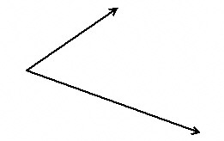

３ 力と運動について調べた。次の問いに答えなさい。図１のように、１秒間に６０打点する記録タイマーを使い、台車が斜面を下り始めてからスポンジにぶつかるまでの運動を調べた。記録テープを記 録された順に６打点ごとに切り、番号を付けて各テープの長さを測った。表は、斜面の角度が１５° のときの結果である。（１点×３） （入試問題にチャレンジ！平成１８年度富山県改）
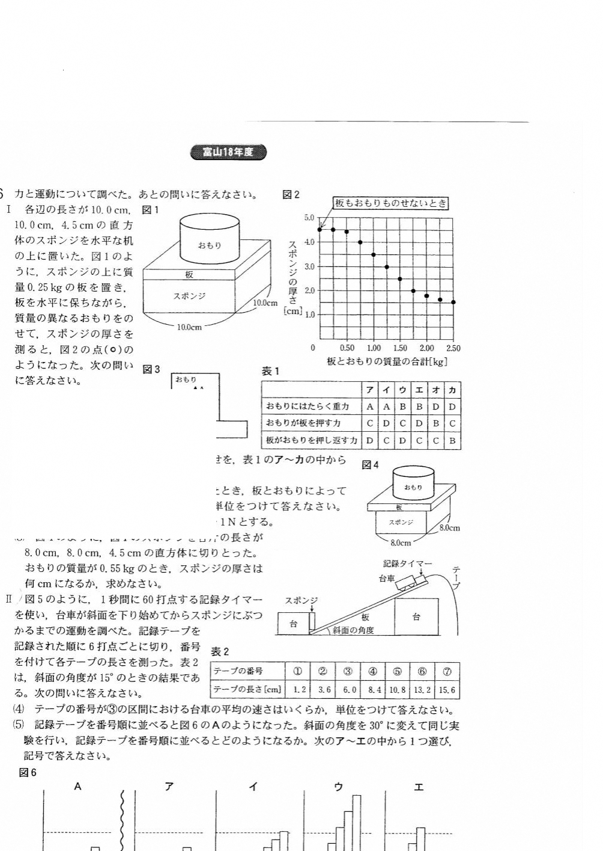

テープ
記録タイマー
図１
(1) テープの番号が③の区間における
台車
台車の平均の速さはいくらか。単位
をつけて答えなさい。
スポンジ

(2) 記録テープを番号順に並べると図
板
台
台
２のＡのようになった。斜面の角度
斜面の角度
表
を３０°に変えて同じ実験を行い、
テープの番号
テープの長さ(cm) | 1.2 | 3.6 | 6.0 | 8.4 | 10.8 | 13.2 | 15.6
記録テープを番号順に並べるとどの
ようになるか。次のア～エの中から
１つ選び、記号で答えなさい。
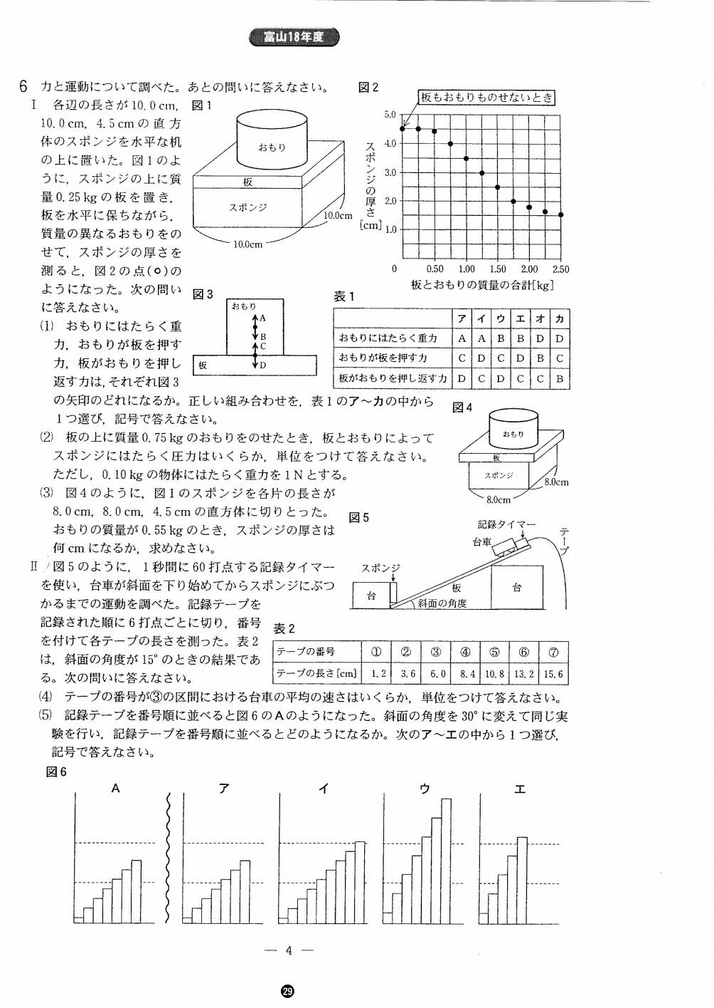
エ
ウ
イ
ア
Ａ
図２

(1) | ６０cm/s  (0.6m/s)
(2) | エ
(3) | ウ
(3) 台車が斜面を下り始めてからスポンジまで運動しているとき、台車が動き始めてからの時間とそ
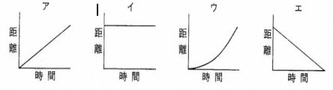
の間に進んだ距離との関係を示すグラフは、次のア～エのどれか。１つ選び、記号で答えなさい。
距 離
距 離
距 離
距 離
時 間
時 間
時 間
時 間
エ
ウ
イ
ア
４ 図ア～ウは、水を入れた１０ｋｇのバケツを２人で床から持ち上げ、静止した状態を示している。
ア～ウでバケツを持つそれぞれの手にかかる力が最も小さい場合はどれか。記号で答えなさい。
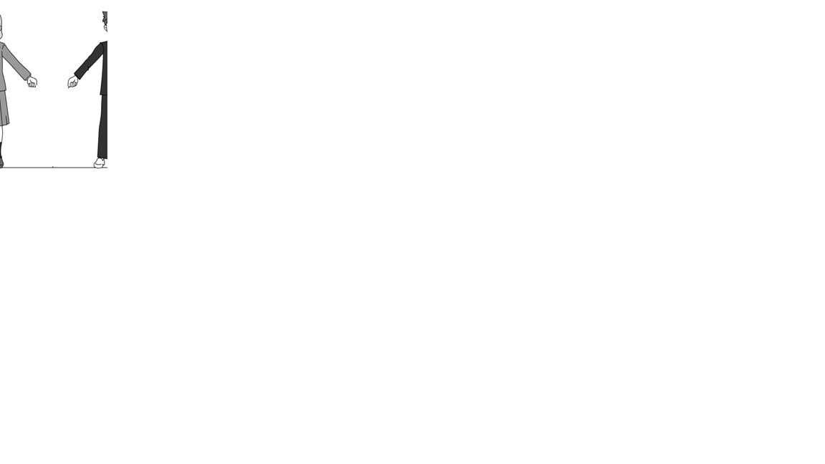
（１点）
60ﾟ 60ﾟ
図
ア イ ウ
ア

30ﾟ 30ﾟ
45ﾟ 45ﾟ

５ 図のように、電車に乗った人がいる。次の問いに答えなさい。（１点×２）
(1) | ア
(2) | 慣性の法則より、静止している人は電車が動き始めても、いつまでも静止し続けようとするから。
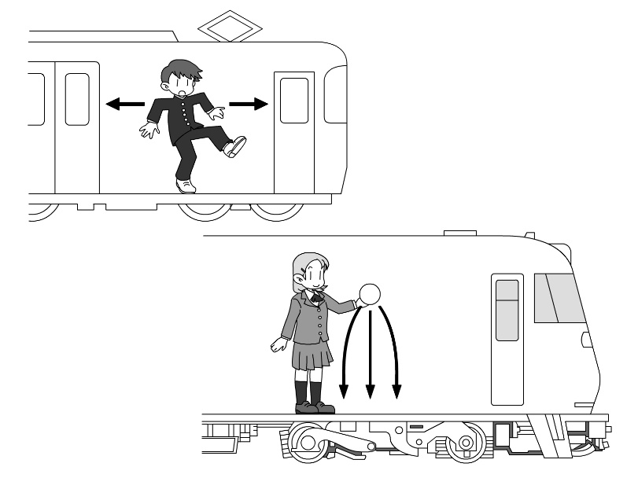
Ａ
Ｂ
図

進行方向

（1） この電車が右方向に出発すると、この人はどうなるか。ア～ウから１つ選び記号で答えなさい。
ア Ａの方向によろめく イ Ｂの方向によろめく ウ 動かない
(2) (1)のようになる理由を説明しなさい。

６ 図１のように、水平な台に物体を置き、水平方向に手で一定の大きさの力を加えて押したところ、 物体は、ある距離進んだ後、手から離れて滑っていった。図２は、このときの物体のようすを、１秒 間に６０回打点する記録タイマーを使って記録したものである。摩擦や空気の抵抗は考えないものと して、次の問いに答えなさい。（１点×２） （入試問題にチャレンジ！平成１４年度富山県改）
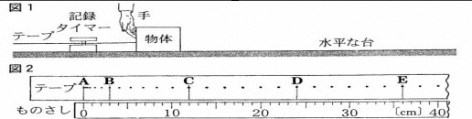
手
(1) | Ｃ
(2) | ウ
記録
タイマー
物体
水平な台
テープ

テープ
ものさし

- 手で物体を押しているのは、テープ上では、Ａからどこまでの区間か。Ｂ～Ｅの中から１つ選び、
記号で答えなさい。
- テープに記録されたＡからＥまでの区間におけるこの物体の運動について、動き始めてからの時
間と瞬間の速さの関係を示すグラフはどれか。次のア～エの中から最も適当なものを１つ選び、記
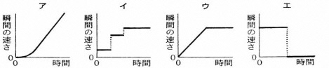
号で答えなさい。
エ
ウ
イ
ア
瞬間の速さ
瞬間の速さ
瞬間の速さ
瞬間の速さ

時間
時間
時間
時間

